ТЕХНИЧЕСКИЕ ХАРАКТЕРИСТИКИ
Электрическая зубная щетка, модель BET-C01-Белая , DR.BEI C1 – Голубая/Розовая.
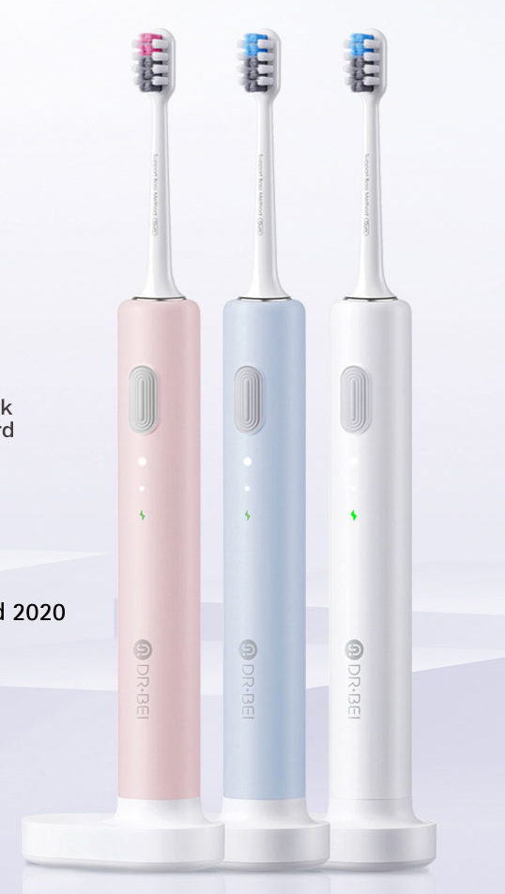
Щетка имеет 4D эластичную головку, обеспечивающую чистку на 360 градусов. В сравнении с традиционной зубной щеткой, головка может изгибаться на 360 градусов, чтобы избежать повреждения десен в случае чрезмерного нажатия, а также лучше прочищать труднодоступные места.
Структура щетины в виде горы создает удобство при очищении промежутков между зубами для более эффективного удаления зубного налета и бактерий. Расположение щетины в виде сэндвича представляет собой 3 типа научно обоснованной щетины, предназначенной для обеспечения комплексной чистки и мягкого массажа десен.
30ти секундный ремайндер – Чистить зубы важно в течение 2-ух минут.
Есть стандартный режим, мягкий режим и указатель, показывающий статус батареи.

Вес всего 90 грамм – как будто держите в руках шариковую ручку.
Класс влагозащиты IPX7 - Можно мыть со всех сторон.

Технические характеристики:
Наименование продукта – DR. BEI Ультразвуковая электрическая зубная щетка.
Модель – BET-C01-Белая , DR.BEI C1 – Голубая/Розовая.
Вес – 90 гр
Класс влагозащиты – IPX7
Номинальное напряжение – 3.7 В постоянного тока
Вес продукта – 130 гр
Номинальная мощность – 2 Вт
Емкость батареи – 700 маЧ
Время зарядки – около 4-ех часов
Время автономной работы без подзарядки – вплоть до 20 дней.
31 000 движений в минуту
Запатентованное расположение щетины
20 дней без подзарядки
Класса влагозащиты – IPX7
Уровень шума – 55 Дб

В комплекте:
База для зарядки
Кейс для путешествий
Чистящая насадка
Мануал

